まだ間に合う！見た目年齢 『マイナス５歳』 は夢じゃない！
姿勢改善でハッピーライフ(入門編)

～良い姿勢になると…こんないいこと盛りだくさん～
◎肩や腰が疲れにくい ◎冷え症改善 ◎睡眠の質UP
◎運動神経伝達UP ◎頭痛改善 ◎肌ハリUP…etc
根本原因となるカラダの歪みを整え
疲れにくく痛みのないカラダを目指しませんか？
日時

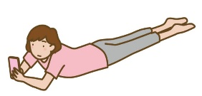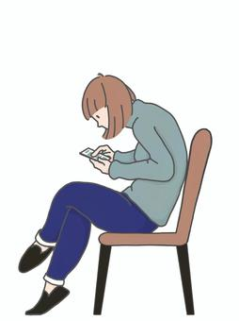
１０：００～１１：３０
＾
令和５年４月１２日(水)
susy
↑こんなふうに過ごしてませんか？
場所 サンライフ防府 会議室２
講師 田中真美（たなかまさみ）
定員 １３名 対象 どなたでも
受講料 ６００円
内容 姿勢についての講座、姿勢チェック、
セルフケアアドレス

しょ
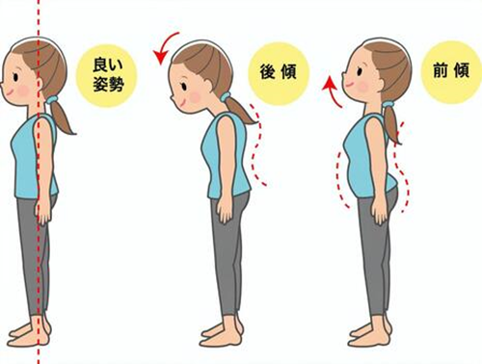
↑あなたはどのタイプ？
【申し込み・受付】 ３/１５（水）より、サンライフ防府までお申し込みください。問合せ（☎２５－０３３３）
持参するもの 動きやすい服装・飲み物・タオル・筆記用具

